**Escuela Normal de Educación Preescolar.**

**CICLO ESCOLAR 2020-2021**

**Curso:**

Trabajo docente y proyectos de mejora escolar.

**Profa.**

Dolores Patricia Segovia Gómez.

**Alumna:**

Corina Beltrán García **N.L.**2

**3° “A”**

**CARTA A LA TIERRA: Acción a favor del medio ambiente para preescolar.**

**Saltillo, Coahuila a 28 de abril del 2021**

|  |  |  |
| --- | --- | --- |
| **Campo de Formación Académica**   * Exploración y comprensión del mundo natural y social. | Organizador Curricular 1 | Aprendizaje esperado |
| * Cuidado del medioambiente. | * Identifica y explica algunos efectos favorables y desfavorables de la acción humana sobre el medioambiente. |

|  |  |  |  |
| --- | --- | --- | --- |
| **Actividad, organización y consignas** | **Recursos** | **Día/Tiempo** | **Aprendizaje Esperado** |
| **Inicio**: Responde cuestionamientos. ¿Qué es el medioambiente?, ¿cómo cuidad el medio ambiente?, ¿qué acciones desfavorecen el cuidado del medio ambiente? Observa y escucha un video acerca del cuidado del medio ambiente.  **Desarrollo**: Escucha la explicación del cuidado del medioambiente, participa en una lluvia de ideas de acciones que puede realizar para cuidar el medio ambiente. Cuenta alguna experiencia donde hizo una acción para el cuidado del medioambiente y una que lo desfavoreció.  **Cierre**: Colorea y coloca un ángulo en las acciones que son correctas para cuidar el medio ambiente. | * Video: <https://youtu.be/72lmaGiKp7s> * Marcadores para pizarrón. * Copia del cuidado del medioambiente. * Colores. * Lápices. | Martes 11 de mayo del 2021.  30 minutos. | * Identifica y explica algunos efectos favorables y desfavorables de la acción humana sobre el medioambiente. |

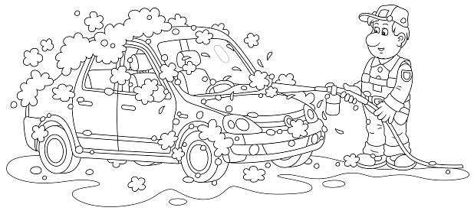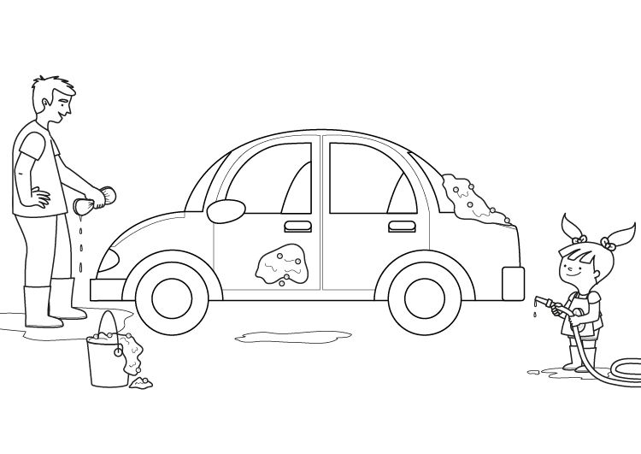****

**° Colorea y coloca un ángulo en el dibujo que corresponda a una buena acción para cuidar el medioambiente.**

